20231311ZK15

(8分)(2022·临城中学高二开学考试)某校课外兴趣小组的同学欲将量程为3 mA的电流表G1改装成量程为9.0 V的电压表。已有的实验器材如下：

A．待改装的电流表G1(内阻约为100 Ω)；

B．标准电流表G2(满偏电流为5 mA，内阻未知)；

C．滑动变阻器*R*(最大阻值为3 kΩ)；

D．电阻箱*R*′(阻值范围为0～999.9 Ω)；

E．电池组、开关、导线若干。

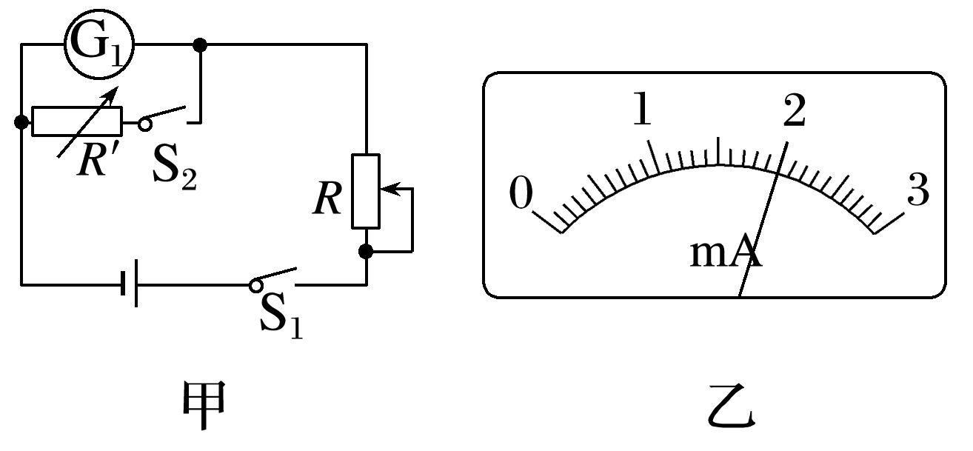

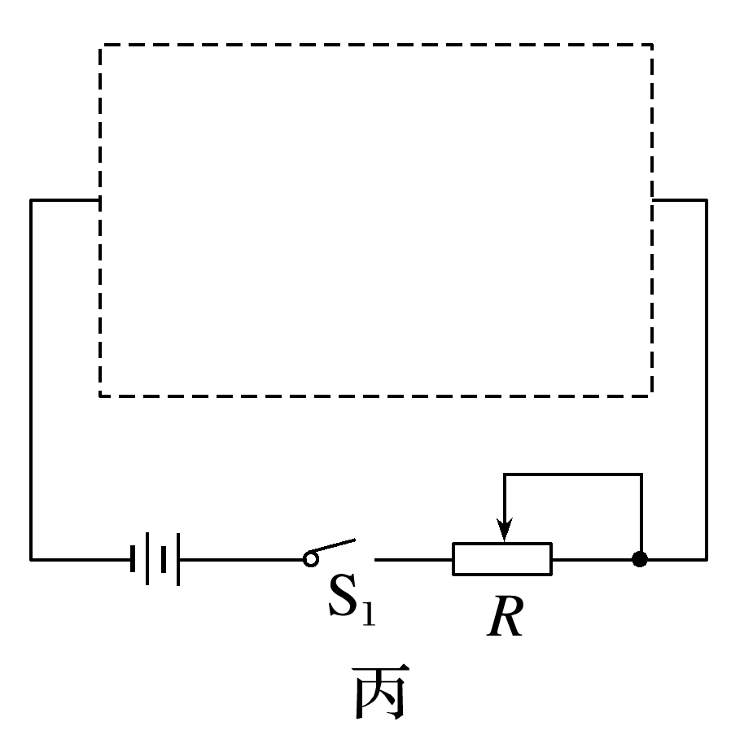

(1)为了测量电流表G1的内阻，小东同学设计了如图甲所示的电路，请完成以下实验内容：

①将滑动变阻器*R*的阻值调至最大，闭合S1；

②调节滑动变阻器*R*的阻值，使电流表G1满偏；

③保持滑动变阻器*R*的阻值不变，再闭合S2，调节电阻箱*R*′，当电阻箱*R*′的示数为204.0 Ω时，电流表的指针示数如图乙所示。由此可知电流表G1的内阻测量值为________ Ω，该测量值比电流表内阻的真实值____________(选填“偏大”“相等”或“偏小”)。

(2)为了更加准确地测量电流表G1的内阻，兴趣小组的同学经过讨论，利用题中给出的实验器材重新设计实验，请完成以下实验内容：

①完善图丙的电路图；

②实验小组根据图丙设计的电路图进行实验，当电阻箱的示数为25.8 Ω时，电流表G1、G2的示数分别为0.9 mA、4.5 mA，则电流表G1的内阻为________ Ω。